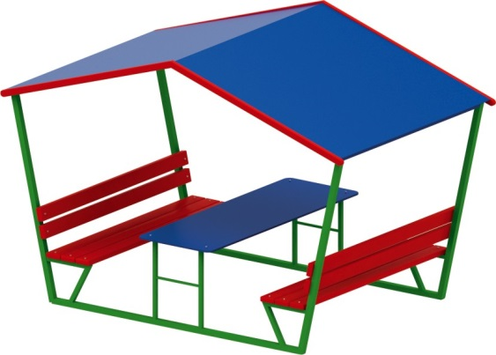 | Уголок отдыха с навесом 0602/2  Размеры не менее: длина– 1600 мм, ширина - 1850 мм, высота - 1800 мм.  Конструкция состоит из двух скамеек со спинками и столика имеет двухскатную крышу из влагостойкой фанеры толщиной не менее 9 мм. Крыша установлена на 4 стойках, изготовленных из металлической профильной трубы, сечением не менее 30*30 мм.  Спинка должны быть изготовлены из калиброванного пиломатериала, толщиной не менее 30 мм. Сиденье из калиброванного пиломатериала, толщиной не менее 40 мм. Влажность пиломатериала не более 12 %. Стол должен быть изготовлен из влагостойкой фанеры, толщиной не менее 18 мм, и установлен на четырех стойках из металлической профильной трубы, сечением не менее 30*30 мм.  Используемая фанера должна быть водостойкой фанерой марки ФСФ, из лиственных пород.  Деревянные детали должны быть тщательно отшлифованы, кромки закруглены и окрашены яркими двухкомпонентными красками, стойкими к сложным погодным условиям, истиранию, действию ультрафиолета и специально предназначенными для применения на детских площадках, крепеж оцинкован.  Металлические элементы окрашены яркими порошковыми красками с предварительной антикоррозийной обработкой.  Выступающие концы болтовых соединений должны закрываться пластиковыми заглушками.

